

ТЫВА РЕСПУБЛИКАНЫН «ОВУР КОЖУУН» МУНИЦИПАЛДЫГ РАЙОН ЧАГЫРГАЗЫ

**АЙТЫЫШКЫН**

АДМИНИСТРАЦИЯ МУНИЦИПАЛЬНОГО РАЙОНА «ОВЮРСКИЙ КОЖУУН» РЕСПУБЛИКИ ТЫВА

**РАСПОРЯЖЕНИЕ**

с. Хандагайты

«15» ноября 2017 г. № 367

**О проведении на территории Овюрского кожууна**

**профилактической операции «Тонкий лед»**

В соответствии с Водным кодексом Российской Федерации, Правилами пользования водными объектами для плавания на маломерных судах в Республике Тыва, Правилами охраны жизни людей на воде, утвержденным постановлением Правительства Республики Тыва от 14.07.2007г. № 738, распоряжением Правительства Республики Тыва от 03.11.2017г. № 517-р «О проведении на территории Республики Тыва профилактической операции «Тонкий лед» и в целях обеспечения безопасности жизни людей на водных объектах в осенне-зимний период, администрация муниципального района «Овюрский кожуун» Республики Тыва

**РАСПОРЯЖАЕТСЯ:**

1. Провести в период с 15 ноября 2017 года по 1 апреля 2018 года на территории Овюрского кожууна профилактическую операцию «Тонкий лед».
2. Специалисту по ГО и ЧС администрации кожууна совместно с администрациями сельских поселений сумонов кожууна (по согласованию):

– организовать профилактические выезды по обеспечению безопасности людей на водных объектах в период проведения операции «Тонкий лед»;

- провести занятия и беседы профилактического характера в общеобразовательных учреждениях кожууна;

- организовать размещение материалов предупредительно-профилактического характера в средствах массовой информации по соблюдению безопасности людей на водных объектах.

1. Рекомендовать администрациям сельских поселений сумонов кожууна до 30 ноября 2017 года:

- установить на берегах рек и водоемов информационные знаки предупреждающие об опасности, а также запрещающие въезд на ледовое покрытие водных объектов всех видов автотранспорта;

- совместно с сотрудниками ПП №3 МО МВД РФ «Дзун-Хемчикский» организовать дежурства на переправах и в местах массового выхода людей на лед.

1. Ответственному секретарю КДН и ЗП кожууна совместно с Управлением образования кожууна провести профилактические беседы и занятия среди учащихся общеобразовательных учреждений кожууна по соблюдению правил безопасности на водных объектах в осенне-зимний период.
2. Руководителям предприятий и организаций независимо от организационно-правовой формы провести профилактические беседы среди работников по соблюдению правил безопасного поведения на водных объектах в осенне-зимний период.
3. Рекомендовать ПП №3 МО МВД РФ «Дзун-Хемчикский», ПСЧ-10 по охране Овюрского района и администрациям сельских поселений сумонов кожууна в период ледостава и ледохода организовать патрулирование береговой черты рек и водоемов, ледовых переправ и пеших переходов.
4. Контроль за исполнением настоящего распоряжения возложить на заместителя председателя администрации Овюрского кожууна по жизнеобеспечению Донгак А.Д.

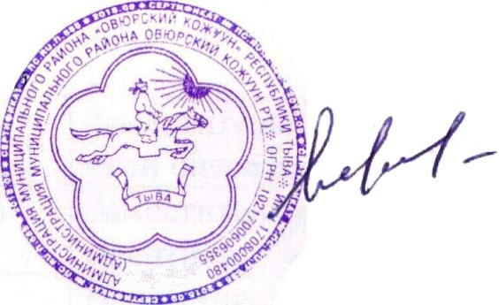

Председатель администрации

муниципального района

«Овюрский кожуун

 Республики Тыва» А.Н. Ооржак

